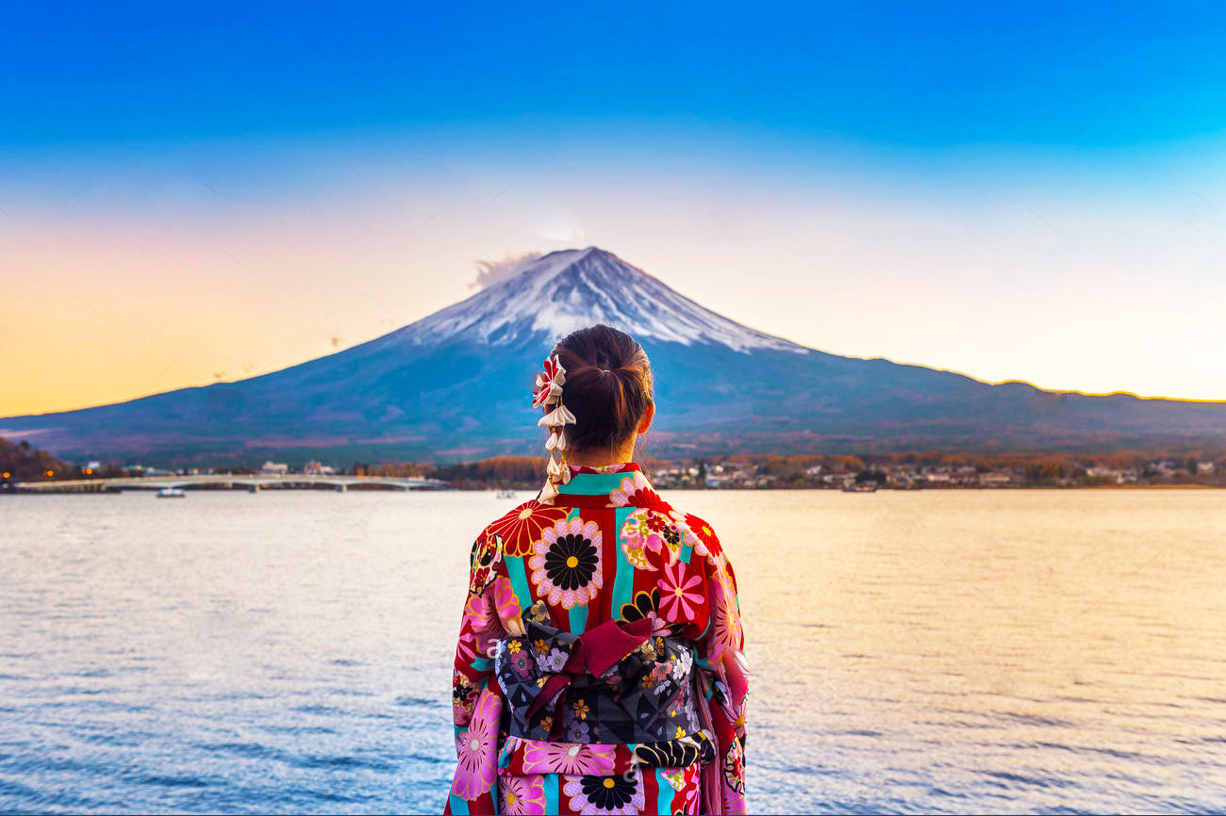**CUNG ĐƯỜNG VÀNG NHẬT BẢN**

**KOBE – OSAKA – KYOTO – YAMANASHI – FUJI – TOKYO**

THỜI GIAN: 6 NGÀY 5 ĐÊM

**NGÀY 1: HCM – KANSAI (Ăn nhẹ trên máy bay/-/-)**

**21h30** hướng dẫn viên sẽ đón quý khách tại sân bay Tân Sơn Nhất làm thủ tục đáp chuyến bay **VJ828** khởi hành đi Osaka lúc **0h10**.

Đoàn nghỉ đêm & ăn sáng trên máy bay.

**NGÀY 2: OSAKA – KOBE (-/L/D)**

**07h20** tới sân bay Quốc tế Kansai. Đoàn làm thủ tục nhập cảnh & khởi hành đi tham quan

|  |  |  |
| --- | --- | --- |
| image2 | du-lich-nhat-ban-tham-quan-bao-tang-nha-may-ruou-sake-hakutsuru | C:\Users\HP\Downloads\osaka-castle-1398125-1280-1688378678.jpgosaka-castle-1398125-1280-1688378678 |

* **Cầu cảng Kobe**: nổi tiếng với tháp cảng Kobe là một thiết kế rất độc đáo, hiếm có trên thế giới.
* **Bảo tàng rượu sake**: được nhiều du khách biết tới bởi giá trị văn hóa cũng như nguồn gốc của bảo tàng độc đáo này.
* Ăn trưa với món thịt bò Kobe.
* **Thành Osaka**: là một tòa thành Nhật Bản, tọa lạc ở khu Chūō-ku, thành phố Osaka, tỉnh Osaka, Nhật Bản. Tên gọi nguyên bản của nó là Ozaka-jo, nó là một trong những thành nổi tiếng nhất nước Nhật, và đóng một vai trò quan trọng trong việc thống nhất Nhật Bản vào cuối thế kỷ 16 trong thời đại Azuchi-Momoyama.
* **Mua sắm tại Shinsaibashi**, trung tâm mua sắm sầm uất nhất ở Osaka.

Đoàn ăn tối & nghỉ đêm ở Osaka

**NGÀY 3: OSAKA – KYOTO – TOYOHASHI/ HAMAMATSU (B/L/D)**

Ăn sáng tại Khách sạn.

|  |  |  |
| --- | --- | --- |
| tim-hieu-ve-tau-cao-toc-shinkansen-niem-tu-hao-cua-nhat-ban-1 | C:\Users\HP\Downloads\CNDL_Nhat Ban_Thanh Thuy Tu_transviet_11.pngCNDL_Nhat Ban_Thanh Thuy Tu_transviet_11 | C:\Users\HP\Downloads\fushimi-inari-shrine-torii-gates_750_500.jpgfushimi-inari-shrine-torii-gates_750_500 |

* **Trải nghiệm đi Shinkansen** 1 chặng từ Osaka sang Kyoto. Tàu được mệnh danh là tàu “viên đạn” với tốc độ lên đến 300k/h
* **Chùa Thanh Thủy (Kiyomizu)**: là ngôi chùa nổi tiếng nhất ở cố đô Kyoto, là một hạng mục của di sản văn hóa cố đô Kyoto đã được Unesco công nhận là di sản văn hóa thế giới năm 1994.
* **Đền Fushimi Inari**: đền ngàn cột là một đền thờ Thần đạo được biết đến với khoảng 10.000 cổng torii màu đỏ son uốn lượn trên một con đường đi bộ là một trong những thắng cảnh mang tính biểu tượng nhất của Kyoto.

Đoàn ăn tối & nghỉ đêm ở Toyohashi/ Hamamatsu.

**NGÀY 4: TOYOHASHI/ HAMAMATSU – FUJI (B/L/D)**

Đoàn ăn sáng, làm thủ tục trả phòng khách sạn & khởi hành đi tỉnh Yamanashi:

|  |  |  |
| --- | --- | --- |
| C:\Users\HP\Downloads\caption.jpgcaption | *unnamed* | t-s-jpn-47 |

* **Tham quan núi Phú Sĩ** (lên đến trạm 5 nếu thời tiết tốt):có hình dáng như một tam giác cân hình chữ bát, số 8 八 được biết như biểu tượng của Nhật Bản.
* **Làng Oshino Hakkai**: được Unesco công nhận là di sản văn hóa thế giới. Là ngôi làng cổ vẫn còn giữ được nét văn hóa xưa, cảnh đẹp, yên tĩnh và thanh bình nằm cạnh dưới chân núi Phú Sĩ.
* **Tham quan & mua sắm tại Gotemba Outlet**, trung tâm mua sắm sầm uất nhất và hiện đại với nhiều nhãn hàng nổi tiếng.
* Công viên Hoa Hanamiyako: Chụp hình với các loài hoa khoe sắc theo mùa.
* **Tham quan và thưởng thức trái cây sạch, tươi tại vườn:** Quý khách khởi hành đến Vườn Trái Cây, thưởng thức các loại trái cây theo mùa.

**Trải nghiệm tắm Onsen** truyền thống & thử mặc đồ Yukata Nhật Bản.

**NGÀY 5: FUJI – TOKYO – NARITA (B/L/D)**

Ăn sáng, trả phòng & khởi hành đi tham quan:

|  |  |  |
| --- | --- | --- |
| **C:\Users\HP\Downloads\hoang-cung-nhat-ban-1.jpghoang-cung-nhat-ban-1** | **kk7t7xqjgzvphchifedv** | **C:\Users\HP\Downloads\img_top_01_sp-6691.1-6472.jpgimg_top_01_sp-6691.1-6472** |

* **Chùa Asakusa**: hay còn gọi là Đền Sensoji nổi tiếng với cả người dân địa phương và du khách như một địa điểm nơi có thể cảm nhận bầu không khí của thời Edo.
* **Hoàng Cung Nhật Bản**: chụp hình bên ngoài.
* **Tòa tháp truyền hình Tokyo** (chụp hình bên ngoài) tòa nhà biểu tượng của Tokyo và là một địa điểm phải đến khi đến Nhật.
* **Odaiba:** “công trình lấp biển” được xây dựng từ thời Edo, nổi tiếng với những công trình tiêu biểu như Cầu Rainbow, Tượng Nữ Thần Tự Do,… là điểm đến không thể bỏ qua khi ghé thăm đất nước mặt trời mọc

**16h30**: Đoàn ăn tối & nghỉ đêm ở Narita

**NGÀY 6: NARITA – HCM (B/-/-)**

Đoàn ăn sáng và trả phòng khách sạn.

Xe đưa Quý khách ra sân bay Narita làm thủ tục đáp chuyến bay **VJ823** về Thành phố Hồ Chí Minh khởi hành lúc **08h55.**

Về đến sân bay Tân Sơn Nhất – Thành phố Hồ Chí Minh, kết thúc chương trình tour.

Hướng dẫn viên cảm ơn và chào tạm biệt, hẹn gặp lại Quý khách.

*Chương trình tour có thể thay đổi phù hợp với tình hình giao thông, thời tiết thực tế hoặc sự thay đổi lịch bay do hãng hàng không. Công ty được quyền thay đổi hoặc hủy bỏ bất kỳ điểm tham quan nào có thể gây ảnh hưởng đến sự an toàn của Quý khách.*

*Chúng tôi không chịu trách nhiệm với việc từ chối xuất, nhập cảnh tại hải quan nước sở tại.*

|  |  |  |  |  |
| --- | --- | --- | --- | --- |
| **NGÀY KHỞI HÀNH** | **Hàng Không** | **GIÁ BÁN KHÁCH (VNĐ)** | | |
| **NGƯỜI LỚN** | **TRẺ EM NGỦ GHÉP** | |
| **Dưới 11-2 tuổi** | **0 – dưới 2 tuôỉ** |
| **05, 12, 19/06** | ***SAIGON – KANSAI VJ828 01h00 – 08h30***  ***NARITA – SAIGON VJ823 08h55 – 12h55*** | **26.990.000** | **24.290.000** | **8.090.000** |
| **26/06** | **27.990.000** | **25.190.000** | **8.390.000** |
| **03, 17, 24/07** | **27.990.000** | **25.190.000** | **8.390.000** |
| **21/08** | **26.990.000** | **24.290.000** | **8.090.000** |
| **28/08 (Lễ)** | **27.990.000** | **25.190.000** | **8.390.000** |
| **18, 25/09** | **26.990.000** | **24.290.000** | **8.090.000** |
| **23, 30/10** | **29.990.000** | **26.990.000** | **8.990.000** |
| **06, 13, 20, 27/11** | **29.990.000** | **26.990.000** | **8.990.000** |
| **04, 11/12** | **29.990.000** | **26.990.000** | **8.990.000** |

|  |  |
| --- | --- |
| **GIÁ TOUR BAO GỒM** | |
| * Phương tiện vận chuyển, xe đưa đón tham quan tại Nhật Bản. * Vé máy bay khứ hồi theo hãng hàng không VietJet Air. * Bao gồm hành lý ký gửi 20kg (1 kiện), xách tay 7kg. * Khách sạn tiêu chuẩn 3 sao, 4 sao. * Ăn uống theo chương trình. Có 1 bữa thưởng bò Kobe nổi tiếng * Vé tham quan du lịch có trong chương trình. * Bảo hiểm du lịch, mức bồi hoàn tối đa 1.000.000.000 vnđ/ trường hợp. * Hướng dẫn viên du lịch suốt tuyến. * Visa nhập cảnh Nhật Bản. | |
| **GIÁ TOUR CHƯA BAO GỒM** | |
| * Tiền bồi dưỡng hướng dẫn viên & tài xế địa phương: **900.000 vnđ/khách/tour** * Phụ thu phòng đơn: **1.500.000 vnđ/khách/đêm** * **Vé vào tham quan Disneyland.** * Các chi phí cá nhân & ăn uống ngoài chương trình. * Các chi phí không nằm trong danh mục đã “bao gồm” trên. * Thuế VAT   ***Một người lớn chỉ được đi kèm 1 trẻ em, nếu có trẻ em thứ 2 đi cùng thì vui lòng nâng 01 trẻ lên vé người lớn. Trường hợp chỉ có 1 khách đi cùng 1 trẻ em từ 6-11tuổi, quý khách nâng vé trẻ em thành vé người lớn.*** | |
| **ĐẶT CỌC** | |
| * Đặt cọc đợt 1 khi đăng ký tour: **10.000.000vnđ** * Thanh toán số tiền còn lại khi LSQ Nhật Bản ra Visa   **Trường hợp Quý khách bị từ chối visa, Công ty sẽ hoàn 100% chi phí cọc trừ các trường hợp sau:**   * Khách hàng đã từng đi xuất khảo lao động tại Nhật Bản; * Khách hàng có vợ (chồng) ở Nhật Bản mà đang trong quá trình tranh chấp, kiện tụng, ly hôn, đang bị cấm nhập cảnh Nhật Bản... * Khách hàng đã từng xin visa Nhật (rớt) trong vòng 6 tháng. | |
| **HỦY TOUR** | |
| Sau khi đăng ký tour | 5.000.000 VNĐ |
| Trước 20 ngày khởi hành | 10.000.000 VNĐ |
| Trước 15 ngày khởi hành | 15.000.000 VNĐ |
| Trước 10 ngày khởi hành | 100% giá trị Tour |
| **LƯU Ý** | |
| * Trước khi đăng ký tour du lịch xin Quý khách vui lòng đọc kỹ chương trình, giá tour, các khoản bao gồm cũng như không bao gồm trong chương trình. Trong trường hợp Quý khách không trực tiếp đến đăng ký tour mà do người khác đến đăng ký thì Quý khách vui lòng tìm hiểu kỹ chương trình từ người đăng ký cho mình . * Khi tham gia chương trình tour, Quý khách vui lòng mang theo passport (hộ chiếu) còn thời hạn 06 tháng (tính từ ngày kết thúc chuyến đi). * Do các chuyến bay phụ thuộc vào các hãng hàng không nên trong một số trường hợp giờ bay có thể thay đổi mà không báo trước cho Quý khách.   Trong trường hợp không đủ đoàn 15 khách thì 2 bên sẽ thỏa thuận lại giá cho đoàn. Nếu quý khách không đồng ý giá trên, quý khách có thể chuyển sang tour kế tiếp nhưng không quá 02 lần.   * Nếu Quý khách yêu cầu ở phòng đơn,vui lòng thanh toán thêm tiền phụ thu. * Trường hợp chỉ có 01 khách (người lớn) đi với 01 bé (dưới 11 tuổi), Quý khách vui lòng đóng tiền tour cho bé ngủ giường riêng * Quý khách dưới 16 tuổi phải có Bố Mẹ hoặc người nhà trên 16 tuổi đi cùng. Trường hợp đi với người nhà phải nộp kèm giấy ủy quyến được chính quyến địa phương xác nhận (do Bố Mẹ ủy quyền dắt đi tour) * Quý khách từ 70 tuổi trở lên vui lòng đóng thêm phí bảo hiểm cao cấp (phí thay đổi tùy theo tour). * Công ty không nhận hồ sơ với phụ nữ có thai từ 7 tháng trở lên * Quý khách chỉ mang thẻ xanh (thẻ tạm trú tại nước ngoài) và không có hộ chiếu VN thì không được đăng ký du lịch sang nước thứ ba. * Quý khách mang 2 Quốc tịch hoặc Travel document (chưa nhập quốc tịch) vui lòng thông báo với nhân viên bán tour ngay thời điểm đăng ký tour và nộp bản gốc kèm các giấy tờ có liên quan (nếu có) * Nếu khách là Việt Kiều hoặc nước ngoài có visa rời phải mang theo lúc đi tour. * Trường hợp hủy tour không áp dụng cho các dịp lễ tết. * Trong trường hợp bất khả kháng do thời tiết, thiên tai, đình công, bạo động, phá hoại, chiến tranh, dịch bệnh, chuyến bay bị trì hoãn hay bị hủy do thời tiết hoặc do kỹ thuật…..và tour không thể thực hiện tiếp tục được, công ty sẽ hoàn trả lại tiền tour cho quý khách sau khi đã trừ lại các chi phí dịch vụ đã thực hiện như phí làm visa, vé máy bay… và không chịu trách nhiệm bồi thường thêm bất kỳ chi phí nào khác. * Thứ tự các điểm tham quan trong chương trình trong một số trường hợp có thể thay đổi tùy theo tình hình thực tế nhưng vẫn đảm bảo đầy đủ các điểm tham quan như lúc đầu. | |
| **TRƯỜNG HỢP BỊ HẢI QUAN VIỆT NAM TỪ CHỐI XUẤT CẢNH** | |
| * Vì lý do nào đó mà Hải Quan Việt Nam từ chối xuất cảnh, Cty chúng tôi sẽ không chịu bất kỳ trách nhiệm nào cũng như không hoàn tiền tour lại cho Quý khách hàng. * Trường hợp bị Hải Quan nước sở tại từ chối nhập cảnh: * Vì lý do nào đó mà Hải Quan nước sở tại từ chối nhập cảnh, Cty chúng tôi sẽ không chịu bất kỳ trách nhiệm nào cũng như không hoàn tiền tour lại cho Quý khách hàng. Ngoài ra Quý khách hàng phải tự thanh toán các chi phí phát sinh như ăn, nghỉ, mua vé máy bay để quay về lại Việt Nam nếu có. Công ty chúng tôi sẽ hỗ trợ về mặt thủ tục, pháp lý cho Quý khách hàng để quay về Việt Nam theo quy định. * Để đảm bảo an toàn tuyệt đối cho khách hàng đối với trường hợp thiên tai, lũ lụt, bão, chiến tranh… xảy ra. Hãng hàng không hủy vé dẫn đến hủy tour: * Hủy tour 2 chiều (Hủy tour ở đầu Việt Nam), trước khi tour xuất phát: Cty chúng tôi sẽ làm việc cụ thể với hãng hàng không để có giải pháp tốt nhất cho Quý khách hàng. Đồng thời Cty chúng tôi cũng sẽ liên hệ với các nhà cung ứng dịch vụ có liên quan như: khách sạn, nhà hàng, vận chuyển… xin được hoãn tour hoặc xin hoàn trả các chi phí này. Sau đó Cty chúng tôi sẽ hoàn các chi phí trên cho Quý khách hàng. * Hủy tour 1 chiều về (Hủy tour khi Quý khách hàng đang ở nước ngoài). Cty chúng tôi sẽ liên hệ với các hãng hàng không để có giải pháp tốt nhất cho Quý khách hàng. Trong trường hợp này có thể sẽ xảy ra các phát sinh như ăn, nghỉ, vé máy bay mới… Các chi phí này sẽ do Quý khách hàng chịu, Cty chúng tôi sẽ lo các thủ tục & hỗ trợ nhanh nhất, tốt nhất cho Quý khách hàng. | |

|  |
| --- |
| **HỒ SƠ THỦ TỤC XIN VISA NHẬT BẢN** |
| 1. **Chứng minh nhân thân :**  * Hộ chiếu gốc còn hạn trên 6 tháng tính từ ngày về ; * 2 hình : 4.5 x 4.5 (Khác hình hộ chiếu, chụp mới nhất) * Giấy CCCD photo. * Giấy đăng ký kết hôn sao y trong trường hợp vợ chồng đi chung tour. * Giấy khai sinh đối với cha mẹ đi cùng con.  1. **Chứng minh công việc :**  * Hợp đồng lao động photo/GPKD photo. * Đơn xin nghỉ phép đi du lịch theo chương trình Tour. * Thẻ học sinh/sinh viên (photo).  1. **Chứng minh tài chính :**  * Xác nhận số dư Sổ tiết kiệm mở trên 3 tháng tối thiểu 200.000.000 vnđ,có sổ gốc đối chiếu. * Sao kê tài khoản 6 tháng gần nhất.   *Trên đây là cơ bản các giấy tờ cần thiết đi tour Nhật Bản. Tùy vào từng khách hàng có thể bổ sung thêm hoặc đơn giãn hồ sơ. Vui lòng liên hệ với Cty chúng tôi để được tư vấn cụ thể hơn!* |